Задание 1
Описание ситуации и постановка задачи
Методы выполняют важную роль в управлении, так как с их помощью реализуется процесс управленческого воздействия на персонал. Методы управления дифференцируются по ряду признаков, но наибольшей популярностью обладает ранжирование методов 3 группы: экономические, административные (организационно-правовые) и социально - психологические методы (рис. 1).
Задание:
1.Приведите примеры 3 групп методов (не менее 5 примеров для каждой группы), используемых в ОАО «РЖД», путем заполнения таблицы 1.

Таблица 1– Методы управления персоналом, используемы в ОАО «РЖД»

№  п/п | Группа методов | Пример | Характеристика
 | Например,
1 | Организационно-правовые | Должностные инструкции | Данные должностные инструкции учитываю особенности отрасли, и разработаны в соответствии с КТС и проф.стандартами
…
n

2. Изучите отрывок из статьи Иванов Ю. В. Лебедев А М, (приложение 3) и сравните предложенные методы с представленными на рис.1 группами, заполнив таблицу 2, сделайте вывод. Какие методы на Ваш взгляд, Вы бы применили в своей будущей работе?
3. Подготовьте доклад (сообщение) о любом из описанных методов.

Таблица 2 – Новые методы управления персоналом

№  п/п | Группа методов | Наименование метода | Автор | Цель метода | Характеристика метода
 | Например,
1 | Социально - психологические методы | Тестирование при приеме на работу, в том числе |  | оценки кандидатов на определенную должность: определения уровня интеллекта или свойств личности, отношения человека к тем или иным ситуациям, позволяют выяснить его карьерныесклонности, умение быть лидером и работать с людьми, проверяют профессиональные навыки и способность к обучению | представляют собой наборы заданий
… |  | - тесты на общий уровень нтеллекта (IQ) | Г.Айзенк | определение уровня интеллектуальности | словесные, числовые и пространственные задания
n

Задание 2
Описание ситуации и постановка задачи
Прочитайте представленные ситуации 1-3 и ответьте на поставленные вопросы (ответ постройте с учетом предыдущего задания):
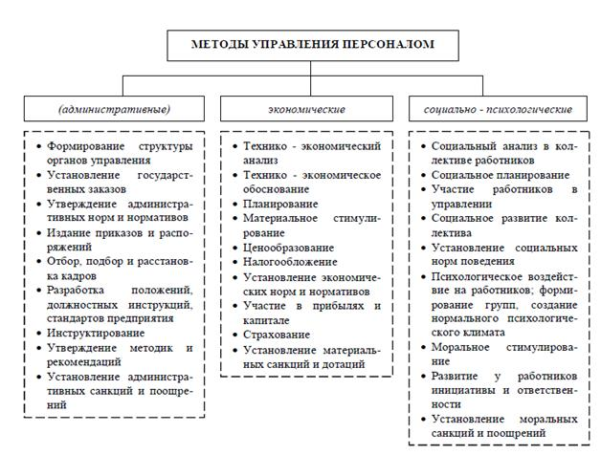
Рисунок 1- Система методов управления персоналом[1]

Ситуация 1
Подчиненный (коллега) игнорирует ваши советы и указания, делает все по-своему, не обращая внимания на замечания, не исправляя того, на что вы ему указываете. Какие методы Вы примените в данном случае (ответ аргументируйте)
Ситуация 2
Однажды вы оказались участником дискуссии нескольких руководителей о том, как лучше строить отношения с подчиненными. Одна из точек зрения вам понравилась больше всего. Какая это точка зрения, какие группы методов она охватывает (приведите примеры, ответ аргументируйте)
Ситуация 3
Вы – руководитель подразделения, в результате реорганизации Вы вынуждены произвести сокращение штата. Какие методы Вы примените в данном случае (ответ аргументируйте).

Задание 3
Описание ситуации и постановка задачи

Проведите самооценку по тесту «Можете ли Вы управлять людьми», опишите характер полученных результатов. Согласны ли Вы с ними? Требуется ли улучшать полученные результаты и как это сделать (ответ аргументируйте).

Тест «Можете ли Вы управлять людьми»
Данный тест предназначен для тех, кто хотел бы занимать или уже занимает руководящую должность. Он поможет понять, пользуетесь ли вы авторитетом у окружающих, насколько вы уверены в себе и организованы, умеете ли отстаивать свою точку зрения. Все эти качества необходимы для того, чтобы люди доверяли вам и помогали добиваться поставленных целей.

1.Имеете ли вы собственное мнение о разных вещах, событиях?
а) всегда (15 очков);
б) никогда (0 очков);
в) иногда (5 очков).
2.Легко ли вас переубедить?
а) всегда (0 очков);
б) никогда (15 очков);
в) иногда (5 очков).
3.Волнует ли вас разговор с начальником, директором, вашим руководителем?
а) всегда (0 очков);
б) никогда (15 очков);
в) иногда (5 очков).
4.Стараетесь ли избегать встреч с людьми, чем-то неприятными вам?
а) всегда (15 очков);
б) никогда (0 очков);
в) иногда (5 очков).
5. Вас раздражает, если вам пересекают дорогу?
а) всегда (15 очков);
б) никогда (0 очков);
в) иногда (5 очков).
6. Вас переоценили. Будете ли вы протестовать?
а) всегда (0 очков);
б) никогда (15 очков);
в) иногда (5 очков).
7.Не замечали ли, что вам приятнее быть в кругу более молодых, чем среди сверстников?
а) всегда (15 очков);
б) никогда (0 очков);
в) иногда (5 очков).
8.Лучше ли вам переносить неудобства, чем доставлять их другим?
а) всегда (0 очков);
б) никогда (15 очков);
в) иногда (5 очков).
9.Сохраняется ли в вашем коллективе спокойная атмосфера?
а) всегда (15 очков);
б) никогда (0 очков);
в) иногда (5 очков).
10.Вам лучше высказываться словами или письмом?
а) словами (15 очков);
б) письмом (0 очков);
в) в зависимости от обстоятельств (5 очков).
11.Советуетесь ли вы с кем-нибудь, прежде чем принять решение даже в мелочах?
а) всегда (0 очков);
б) никогда (15 очков);
в) иногда (5 очков).
12. При разговоре вам не трудно смотреть собеседнику в глаза?
а) всегда (15 очков);
б) никогда (0 очков);
в) иногда (5 очков).
13. В одиночестве вам лучше работается, чем в коллективе?
а) всегда (15 очков);
б) никогда (0 очков);
в) иногда (5 очков).
14. Могут ли некоторые люди воспользоваться вашими слабостями?
а) всегда (0 очков);
б) никогда (15 очков);
в) иногда (5 очков).
15. Приятно ли вам командовать?
а) всегда (15 очков);
б) никогда (0 очков);
в) иногда (5 очков).

Подсчет очков. Суммируйте результаты.
Менее 120 очков. Личностных качеств, для того чтобы быть начальником, вам явно не хватает. Да вы и сами не против, чтобы вами управляли. Возможно, это связано с тем, что вы привыкли себя недооценивать. Отсюда ваша неуверенность, подверженность влиянию чужих мнений. Постарайтесь понять, чего вы хотите от жизни и окружающих, научитесь отстаивать свою точку зрения, будьте увереннее в том, что считаете правильным. Научитесь управлять собой — и тогда вам легче будет строить взаимоотношения с окружающими.
125—180 очков. Вы не любите, чтобы вами управляли, но и не желаете командовать сами. Однако работать приходится с разными людьми — начальниками и коллегами. Не бойтесь отвечать за свои поступки, постарайтесь отключить в себе эмоции, научитесь видеть в сотрудниках — вышестоящих и находящихся с вами на одной ступеньке служебной лестницы — прежде всего деловых партнеров, которые могут быть вам полезны, и которым при необходимости вы сможете оказать посильную поддержку.
185—200 очков. Вы склонны управлять другими людьми. Вы человек ответственный и достаточно организованный. Можете отстоять свою точку зрения, способны убедить окружающих в правильности вашего решения. Вам, как правило, удается установить ровные отношения, как с начальством, так и с подчиненными. В любом случае не стоит забывать: даже начальники должны совершенствовать свои личностные качества.
200 и более очков. У вас властная натура. Вы не любите, когда мнение окружающих отличается от вашего. По отношению к неугодным способны применять жесткие меры. Подчиненные, если они у вас есть, вас в лучшем случае побаиваются. Если же вы только мечтаете стать начальником, вам стоит пересмотреть свою позицию по отношению к коллегам по работе. Научитесь считаться с мнением других людей, уважать их — и тогда вам легче будет понять их поступки и управлять ими.

[1]Основы менеджмента : Учебник / А.К. Семенов, В.И.Набоков.-7- е изд., перераб. и доп.-М.: Издательско - торговая корпорация «Дашков и К», 2009 с.86.

